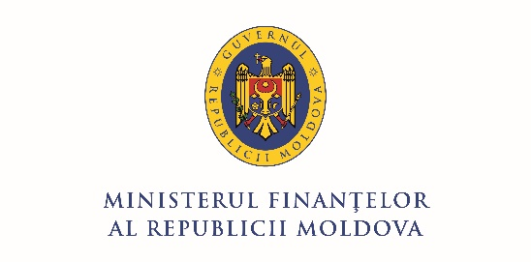

Agenda
ședinței de consultări publice
privind proiectul Planului de Acțiuni al Guvernului pentru anul 2023

Tema: Finanțe Publice

Data desfășurării: 17 ianuarie 2023, orele 09:00-12:00
Formatul desfășurării: prezență fizică.
Locația: Ministerul Finanțelor, Sala Mare, et. 4
Participanți: reprezentanți ai:
- societății civile;
- mediului academic;
- partenerilor de dezvoltare;
- autorităților și instituțiilor publice;
- alte părți interesate.
Moderator: reprezentanți ai Ministerului Finanțelor
08:45-09:00 | Înregistrarea participanților
09:00-09:10 | INTRODUCERE/CUVÂNT DE SALUT  Dl Dumitru BUDIANSCHI, Ministru al Finanțelor
09:10-09:40 | I. VIZIUNEA STRATEGICĂ ȘI OBIECTIVELE DE DEZVOLTARE PE TERMEN MEDIU PE DOMENIUL ”FINANȚE PUBLICE” PROPUSE SPRE REALIZARE ÎN PERSPECTIVĂ IMEDIATĂ ȘI PÎNĂ LA FINELE ANULUI 2023
09:40-11:40 | II. DISCUȚII. PROPUNERI ȘI SUGESTII  - Reprezentanții societății civile  - Reprezentanții mediului academic  - Reprezentanții partenerilor de dezvoltare  - Reprezentanții autorităților și instituțiilor publice
11.40-12.00 | CONCUZII. TOTALIZAREA DISCUȚIILOR ȘI RECOMANDĂRILOR

